Plan de Proyecto – TacticSphere

Consultora de Transformación Digital

Integrantes del equipo:
-Vicente Fernandez Delgado
-Samanta Navarro Peña
-Amaro Veas Quezada
Guia:
-Patricio Soto Serdio

Contenido
Plan de Proyecto – TacticSphere 1
Consultora de Transformación Digital 1
1.Problema 4
Las principales problemáticas detectadas son: 4
2. Solución 4
Instrumento y cálculo 5
Funcionamiento general 5
3. Beneficiados 5
4. Alcance 6
4.1 Dentro del Alcance (Sí se incluye) 6
4.2 Fuera del Alcance (No se incluye) 7
5. Metodología 7
5.1. Fases del Proyecto 7
6.Requerimientos 8
Requerimientos Funcionales (RF) 8
Requerimientos No Funcionales (RNF) 11
RNF-03 – Configuración segura de comunicación 11
RNF-04 – Rendimiento adecuado en la interfaz de usuario 11
RNF-05 – Rendimiento en cálculo de analytics 11
RNF-06 – Disponibilidad del sistema en entorno demo 12
RNF-07 – Soporte para respaldos manuales 12
RNF-12 – Mantenibilidad del código 12
7. DAS – Diagramas de Análisis y Diseño del Sistema 13
5. Metodología 13
5.1. Fases del Proyecto 13
7.1. Diagrama de Clases 14
7.2. Diagrama Entidad–Relación (Base de Datos) 17
7.3. Diagrama de Casos de Uso 21
8.Tecnología 24
9. Cronograma del Proyecto 25
9.1. Fases del Proyecto 25
9.2 Carta Gantt 26
9.3 EDT 26
10. Costos del Proyecto 26
10.1. Horas de trabajo del equipo 27
10.2. Infraestructura tecnológica 27
10.3. Costos Totales Estimados 28
10.4. Justificación de costos 28
11. Riesgos del Proyecto 29
11.1. Riesgos Técnicos 29
R3. Riesgos de usabilidad en la interfaz de usuario 30
Impacto: Si la interfaz del sistema resulta poco intuitiva, los usuarios (especialmente empleados no técnicos) podrían tener dificultades para completar encuestas, reduciendo la tasa de respuesta. 30
Mitigación: Realizar pruebas tempranas de usabilidad con un grupo reducido de usuarios de prueba, aplicar mejoras en la navegación y mantener un diseño simple con mensajes de ayuda claros. 30
11.2. Riesgos de Gestión 30
11.3. Riesgos Externos 30
12. Pruebas del Proyecto 31
12.1. Alcance y objetivos 31
12.2. Tipos de prueba 31
12.3. Entornos de prueba 32
12.4. Datos de prueba (semilla) 32
12.5. Matriz de pruebas (muestra) 33
12.6. Criterios de aceptación (UAT) 33
12.7. Criterios de entrada / salida 34
12.8. Gestión de defectos 34

1.Problema
En la actualidad gran parte de las empresas ya sean pequeñas, medianas o grandes enfrentan el desafío de mantenerse competitivas en un entorno donde la transformación digital se ha vuelto un requisito indispensable por lo que acuden a consultorías, en este proceso de consultorías de modelos de madurez tecnológica, el proceso de evaluación es poco eficiente, altamente manual y propenso a errores.

Las principales problemáticas detectadas son:

Pérdida de información:
Los datos suelen quedar distribuidos en múltiples archivos, formatos distintos o envíos por correo, lo que dificulta la trazabilidad.

Retrasos en la generación de informes:
Los consultores deben consolidar respuestas, calcular resultados y diseñar reportes de forma manual, lo cual aumenta los tiempos de entrega.

Dificultad para realizar análisis y comparaciones:
Al no existir una plataforma centralizada, comparar resultados entre áreas, periodos o empresas requiere un esfuerzo extra y aumenta el riesgo de inconsistencias.
En este contexto, se hace evidente la necesidad de contar con una herramienta que permita evaluar el estado actual de digitalización de una empresa y sus diferentes áreas (departamentos, equipos, incluso a nivel de empleados) de forma rápida, clara y accesible, para así entregar un diagnóstico preciso y recomendaciones de mejora que apoyen la toma de decisiones estratégicas.

2. Solución
La solución propuesta es el desarrollo de TacticSphere, una web para consultoría digital apoyada en un sistema de evaluación estructurado que diagnostica el nivel de madurez tecnológica para apoyar a los consultores en el proceso así mejorando la calidad de su trabajo.
El sistema se basa en cuatro pilares tecnológicos definidos por el Modelo de Madurez de TacticSphere (alineado a ITIL 4):
- Infraestructura & Cloud: disponibilidad, capacidad, continuidad y automatización de despliegues (CI/CD, IaC), desde on-premise a arquitecturas híbridas/multicloud.
- Big Data & Analytics: gobierno y calidad de datos, consolidación (Data Warehouse/Lake), analítica descriptiva y predictiva y, cuando aplique, procesamiento en tiempo real.
- Business Intelligence (BI): KPIs alineados al negocio, dashboards ejecutivos, reporting automatizado y autoservicio de información.
- Inteligencia Artificial (IA): desde automatización básica y pilotos de ML hasta IA generativa integrada en procesos, con lineamientos éticos y de gobernanza.

Instrumento y cálculo
Cada pilar se mide con 10 preguntas en escala Likert 1–5 (1=Inicial, 5=Innovador/Transformador).
El sistema calcula automáticamente promedio por pilar y promedio global.
Los resultados se visualizan con semáforos (1–2 rojo, 3 amarillo, 4–5 verde) y se generan recomendaciones automáticas por pilar según el nivel obtenido.

Funcionamiento general
Levantamiento: la empresa responde el cuestionario (40 preguntas en total).
Procesamiento: se calculan puntajes por pregunta → pilar → global.
Visualización: dashboards con KPI global, gráfico radar por pilar y brechas/fortalezas.
Recomendaciones: acciones sugeridas por tramo de madurez para guiar la mejora continua.

3. Beneficiados

Consultores:
Necesidad: muchas veces los equipos de consultoría carecen de herramientas estandarizadas para evaluar la madurez digital.
Beneficio: podrán utilizar TacticSphere como soporte metodológico para aplicar diagnósticos más rápidos y confiables, optimizando sus servicios y generando valor adicional a sus clientes.

4. Alcance
El proyecto TacticSphere tiene como propósito diagnosticar el nivel de madurez tecnológica de las empresas mediante un modelo basado en ITIL 4, implementado en un sistema web que aplica encuestas estructuradas, calcula puntajes automáticos y genera dashboards ejecutivos con recomendaciones priorizadas.
El alcance de este proyecto corresponde al desarrollo de un Producto Mínimo Viable (MVP) funcional, que permita realizar el diagnóstico tecnológico de una empresa y visualizar los resultados por pilar y nivel global de madurez. Esto incluye:
- Desarrollo de un sistema web accesible desde navegador.
- Diseño e implementación de los cuatro pilares tecnológicos definidos en el modelo (Infraestructura & Cloud, Big Data & Analytics, Business Intelligence, Inteligencia Artificial).
- Creación del cuestionario de 40 preguntas (10 por pilar) en escala Likert 1–5.
- Gestión de usuarios y empresas, incluyendo registro de empresas, áreas/departamentos y empleados.
- Módulo de encuestas, con posibilidad de guardar respuestas parciales y enviar respuestas finales.
- Procesamiento automático de resultados con cálculo de promedios por pilar y nivel global.
- Visualización de resultados mediante dashboards con KPI global..
- Generación de reportes ejecutivos por empresa y por área.
- Exportación de resultados a PDF y Excel.
- Documentación técnica y manual de usuario del sistema.

5. Metodología
El proyecto TacticSphere se desarrollará bajo la Metodología de Desarrollo en Cascada Tradicional, la cual plantea un avance secuencial a través de fases claramente definidas. Cada etapa debe completarse antes de iniciar la siguiente, lo que permite mantener un orden lógico, trazabilidad de entregables y una mejor gestión del tiempo dentro del periodo académico.

5.1. Fases del Proyecto
- Inicio y planificación
- Revisión de objetivos, definición del alcance y preparación del Plan de Proyecto.
- Elaboración del Acta de Kick-Off.
- Análisis
- Levantamiento de requerimientos funcionales y no funcionales.
- Modelado de procesos y definición de casos de uso.
- Desarrollo del documento ERS.
- Diseño
- Diseño de la base de datos (modelo entidad–relación).
- Elaboración de diagramas UML (clases, casos de uso).
- Definición de la arquitectura técnica del sistema.
- Implementación
- Desarrollo del backend (API con FastAPI) y configuración de la base de datos MySQL.
- Desarrollo del frontend en Angular.
- Construcción de dashboards y módulos de reportes.
- Pruebas e integración
- Pruebas unitarias, de integración y de sistema.
- Validación de flujos completos (registro → encuesta → reporte).
- Corrección de errores y ajustes de usabilidad.
- Documentación y entrega
- Elaboración de manual técnico y manual de usuario.
- Preparación de la demo final.
- Entrega oficial el 5 de diciembre de 2025.

6.Requerimientos

Requerimientos Funcionales (RF)
RF-01 – Autenticación con credenciales
El sistema deberá permitir iniciar sesión con correo y contraseña, validando credenciales contra la base de datos.
RF-02 – Solicitud de cambio de contraseña gestionada por administrador
El sistema deberá permitir que el usuario solicite un cambio de contraseña y que un ADMIN_SISTEMA gestione y aplique la nueva contraseña.
RF-03 – Gestión de roles
El sistema deberá soportar al menos tres roles: Administrador del sistema, Administrador de empresa y Analista/Consultor, con permisos diferenciados.
RF-04 – Multi-empresa (aislamiento lógico)
El sistema deberá permitir registrar múltiples empresas y aislar sus datos (usuarios, encuestas, respuestas y reportes) por empresa.
RF-05 – Alta/Baja/Modificación de empresas
El sistema deberá permitir crear, actualizar datos básicos (razón social, rubro, país) y desactivar empresas (soft delete).
RF-06 – Gestión de estructura organizacional por departamentos
El sistema deberá permitir definir departamentos por empresa y asociar cada empleado a un departamento.
RF-07 – Alta de empleados**
El sistema deberá permitir crear empleados con campos obligatorios: nombre, correo (opcional en MVP), cargo, unidad organizacional.
RF-08 – Definición de pilares
El sistema deberá permitir crear y editar pilares de evaluación (ej.: Tecnología, Procesos, Estrategia, Talento, Seguridad), con descripción y peso.
RF-09 – Banco de preguntas por pilar
El sistema deberá permitir crear preguntas asociadas a un pilar con: enunciado, tipo de respuesta (Likert 1–5, sí/no, opción múltiple), obligatoriedad y peso.
RF-10 – Versionado de cuestionarios*
El sistema deberá permitir crear “cuestionarios” (colecciones de preguntas) con número de versión y estado (borrador/publicado/archivado).
RF-11 – Asignación de encuestas
El sistema deberá permitir asignar un cuestionario a: empresa completa, área/departamento o lista de empleados específicos, con fecha de inicio y cierre.
RF-12 – Detección automática de encuestas vigentes
El sistema deberá detectar automáticamente una asignación de encuesta vigente para la empresa al iniciar el flujo de encuesta.
RF-13 – Respuesta de encuestas
El sistema deberá permitir responder encuestas desde la web, guardando progreso parcial (borrador) y envío final (estado: completada).
RF-14 – Validación de respuestas obligatorias en el frontend
El sistema deberá validar en el frontend que las preguntas obligatorias estén respondidas y que los valores respeten el tipo de pregunta antes de enviar la encuesta.
RF-15 – Cálculo de puntajes
El sistema deberá calcular automáticamente puntajes por pregunta, pilar y global aplicando pesos definidos (pregunta y pilar).
RF-16 – Registro de exportación de reportes en auditoría
El sistema deberá registrar en el módulo de auditoría cada exportación de reportes o datos sensibles realizada por un usuario.
RF-17 – Reporte global por empresa
El sistema deberá generar un reporte consolidado por empresa con: puntaje global, puntajes por pilar, ranking de pilares y top brechas.
RF-18 – Reporte segmentado
El sistema deberá generar reportes por área/departamento y por empleado (si corresponde), con comparativas respecto al promedio de empresa.
RF-19 – Dashboard ejecutivo
El sistema deberá mostrar un dashboard con tarjetas/resúmenes (KPI global, top 3 fortalezas y top 3 brechas) y gráficos (barras/radar).
RF-20 – Exportación a CSV de respuestas y auditoría
El sistema deberá permitir exportar las respuestas de encuestas y los registros de auditoría en formato CSV descargable.
RF-21 – Registro de actividad (auditoría)
El sistema deberá registrar acciones clave (creación/edición de empresas, cuestionarios, asignaciones, envíos de encuestas, cambios de umbrales).
RF-22 – Búsqueda y filtrado
El sistema deberá permitir buscar y filtrar empresas, empleados, encuestas y reportes por texto, estado, pilar, fecha y unidad organizacional.
RF-23 – Gestión de leads de consultoría desde la landing
El sistema deberá permitir registrar solicitudes de consultoría desde la página pública y listar estos leads en la administración.
RF-24 – Cierre de sesión por inactividad en frontend
El sistema deberá cerrar la sesión del usuario en el frontend tras un tiempo de inactividad, mostrando una advertencia previa.
RF-25 – Modo simple de encuestas con asignación automática
El sistema deberá ofrecer un modo simple que cree automáticamente una asignación de encuesta vigente para la empresa si no existe una.
RF-26 – Generación automática de cuestionario base por empresa
El sistema deberá generar automáticamente un cuestionario base para la empresa utilizando el banco de preguntas por pilar.
RF-27 – Búsqueda avanzada de empleados con autocompletado
El sistema deberá permitir buscar empleados mediante un cuadro de búsqueda con autocompletado por nombre, correo o RUT.
RF-28 – Control de acceso por rol a datos
El sistema deberá impedir que usuarios de una empresa vean datos de otra, y restringir vistas según rol (ej. Analista no puede cambiar umbrales).
RF-29 – Histórico de resultados
El sistema deberá mantener histórico de mediciones por periodo (ej. por mes/trimestre) para comparar evolución.
RF-30 – Soporte para anonimato opcional*
El sistema deberá permitir definir encuestas anónimas (respuestas no vinculadas a identidad), manteniendo solo agregados.
RF-31 – Estado de cumplimiento de encuestas
El sistema deberá mostrar indicadores de avance (% respondidas) por asignación y enviar recordatorios in-app antes del cierre.
RF-32 – Panel de auditoría con filtros y exportación
El sistema deberá ofrecer un panel de auditoría con filtros avanzados y opción de exportar los registros filtrados a CSV.

Requerimientos No Funcionales (RNF)
RNF-01 – Seguridad de contraseñas
Las contraseñas deberán almacenarse con hash seguro (p. ej., bcrypt/Argon2) y política de longitud mínima (≥ 10 caracteres).
RNF-02 – Control de accesos
Se deberá aplicar control de acceso basado en roles (RBAC) en backend, validando cada endpoint.

RNF-03 – Configuración segura de comunicación
El sistema deberá permitir configurar CORS y estar preparado para operar con HTTPS en entornos de producción.

RNF-04 – Rendimiento adecuado en la interfaz de usuario
El sistema deberá entregar una experiencia fluida mediante optimización de componentes, paginación y carga eficiente de datos en dashboard y listados.

RNF-05 – Rendimiento en cálculo de analytics
El sistema deberá calcular métricas del dashboard mediante consultas optimizadas y agregaciones SQL que permitan un rendimiento adecuado con grandes volúmenes de respuestas.

RNF-06 – Disponibilidad del sistema en entorno demo
El sistema deberá poder desplegarse en un entorno demo con disponibilidad aceptable y sin caídas visibles durante sesiones de presentación o uso continuo.

RNF-07 – Soporte para respaldos manuales
El sistema deberá permitir realizar respaldos manuales de la base de datos utilizando herramientas externas apropiadas al motor de base de datos utilizado (SQLite/PostgreSQL).
RNF-08 – Trazabilidad
Todas las operaciones críticas deberán registrar: usuario, fecha/hora (UTC), entidad afectada y valores clave antes/después cuando aplique.
RNF-09 – Usabilidad
La interfaz deberá cumplir con navegación consistente (menú lateral + breadcrumbs), formularios con validación en línea y mensajes de error claros.
RNF-10 – Internacionalización básica
La UI deberá estar en español por defecto y permitir parametrización de textos (archivos o i18n) para futura traducción.
RNF-11 – Escalabilidad horizontal inicial
La arquitectura deberá separar frontend, backend y base de datos, permitiendo desplegar servicios por separado (contenedores).

RNF-12 – Mantenibilidad del código
El sistema deberá contar con una estructura modular y separada por responsabilidades que facilite su lectura, modificación y extensión.

7. DAS – Diagramas de Análisis y Diseño del Sistema
Los diagramas de análisis y diseño del sistema reflejan la arquitectura necesaria para implementar el Modelo de Madurez Tecnológica de TacticSphere, el cual se basa en los principios y prácticas de ITIL 4.
En esta versión, las entidades, relaciones y casos de uso integran los cuatro pilares tecnológicos definidos en el modelo:
Infraestructura & Cloud, Big Data & Analytics, Business Intelligence (BI) e Inteligencia Artificial (IA).
Cada uno de estos pilares se representa en la base de datos y en el flujo de aplicación mediante las entidades Pilar, Pregunta, Cuestionario, Asignación, Respuesta, UmbralPilar y Recomendación, asegurando trazabilidad entre el diagnóstico realizado y el modelo de madurez aplicado.
De esta manera, los diagramas garantizan que el sistema soporte el ciclo completo del modelo:
definición de pilares → creación de preguntas → asignación de encuestas → cálculo de puntajes → visualización de resultados → generación de recomendaciones.

7.1. Diagrama de Clases
Cómo leerlo
El diagrama de clases muestra las clases del modelo de dominio (equivalentes a las entidades de base de datos en SQLAlchemy) y los enums que utiliza el sistema.
Cada recuadro representa una clase con sus atributos principales (por ejemplo, Usuario, Empresa, Empleado, Pilar, Pregunta, Respuesta).
Las líneas que conectan las clases indican relaciones:
- Flechas con multiplicidades (1, 0..*, etc.) indican cuántas instancias de una clase se relacionan con otra (por ejemplo, una Empresa tiene muchos Empleados).
- Los enums (RolEnum, TipoPreguntaEnum, SemaforoEnum, AuditActionEnum) se muestran como tipos especiales utilizados por algunas clases, indicando valores válidos para ciertos campos (roles, tipos de pregunta, estados de semáforo, etc.).
En resumen, se lee de arriba hacia abajo y de izquierda a derecha para entender qué entidades existen en el dominio y cómo se conectan entre sí.
Decisiones de diseño clave
Algunas decisiones de diseño importantes que se reflejan en este diagrama son:
- Multi-empresa: casi todas las entidades relevantes (Usuario, Empleado, Pilar, Cuestionario, Asignacion, Respuesta) están asociadas a una Empresa. Esto soporta el requerimiento de aislamiento lógico por empresa (RF-04).
- Separación Usuario vs Empleado: Usuario representa cuentas de acceso a la plataforma (con rol y credenciales), mientras que Empleado representa a los colaboradores encuestados. Esto permite que una empresa tenga muchos empleados encuestados sin que todos sean usuarios del sistema.
- Cuestionario desacoplado de Pregunta: la relación N:M entre Cuestionario y Pregunta se modela con CuestionarioPregunta, lo que permite reutilizar preguntas en distintos cuestionarios y controlar el orden (diseño flexible para RF-09 y RF-10).
- Asignación como entidad central del flujo de encuestas: Asignacion une Cuestionario con un alcance (empresa/departamento/empleado) y Respuesta cuelga de esta asignación. Esto habilita el modo simple de encuestas y la gestión de encuestas vigentes (RF-11, RF-12, RF-25).
- Soporte a semáforos y recomendaciones: aunque la lógica de semáforos no está 100% explotada en esta versión, el modelo UmbralPilar y Recomendacion dejan preparado el sistema para reglas de semáforos y recomendaciones por pilar.
Auditoría y seguridad: AuditLog y PasswordChangeRequest muestran que el sistema registra acciones críticas y trata el cambio de contraseña como un flujo controlado por administrador (RF-02, RF-21, RNF-08).
Relación con requisitos
El diagrama de clases se relaciona directamente con varios requerimientos:
- RF-01 – Autenticación con credenciales
Usuario + enums de rol (RolEnum) + AuditLog (acciones de login).
- RF-02 – Solicitud de cambio de contraseña gestionada por administrador
PasswordChangeRequest y su relación con Usuario.
- RF-04 – Multi-empresa
Presencia de empresa_id en Usuario, Empleado, Pilar, Cuestionario, Asignacion, Respuesta.
- RF-06 – Gestión de estructura organizacional por departamentos
Departamento y su relación con Empleado.
- RF-07, RF-08, RF-09, RF-10, RF-11
Se reflejan en las clases Empleado, Pilar, Pregunta, Cuestionario, CuestionarioPregunta, Asignacion.
- RF-13, RF-15, RF-17, RF-18, RF-19
Se apoyan en las clases Respuesta, Pilar, Pregunta, Asignacion (base de cálculo para analytics).
- RF-20 – Exportación a CSV y RF-21, RF-32 – Auditoría
Se relacionan con AuditLog y la trazabilidad de acciones.
- RF-23 – Leads de consultoría
ConsultingLead permite registrar solicitudes desde la landing.
- RF-24 – Cierre por inactividad (no es una clase, pero depende de Usuario y su sesión).
RF-25 y RF-26 – Modo simple y cuestionario base
Tienen como fundamento la estructura Cuestionario + CuestionarioPregunta + Asignacion.
En pocas palabras, el diagrama de clases muestra que el diseño de datos de dominio cubre los RF clave de autenticación, multi-empresa, encuestas, reporting y auditoría.
Qué no muestra
El diagrama de clases no muestra:
- Servicios y lógica de negocio (por ejemplo, compute_dashboard_analytics, get_or_create_auto_asignacion, validaciones de negocio).
Componentes de frontend (Angular), como SurveyComponent, DashboardAnalyticsComponent, HomeComponent, etc.
- Detalles de implementación técnica: tipos exactos de base de datos, índices concretos, migraciones o constraints a nivel SQL.
- Flujos de usuario: no se ve el orden de pasos para responder encuestas, iniciar sesión, exportar reportes, etc. Eso se aborda mejor con diagramas de secuencia o de actividades.
- Vistas/materializaciones de reporting: solo están las clases de dominio, no las vistas analíticas que se usan internamente para el dashboard.
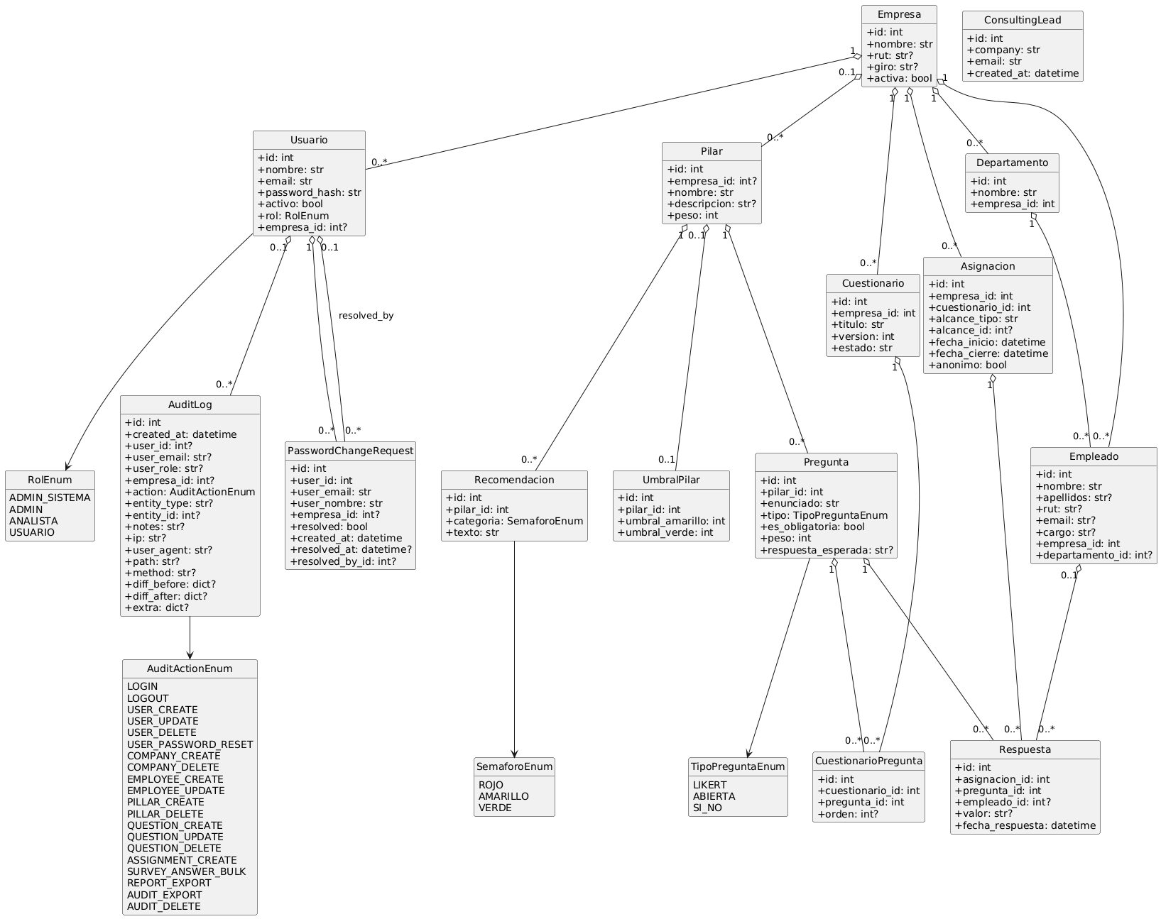

7.2. Diagrama Entidad–Relación (Base de Datos)
Cómo leerlo
El diagrama ER muestra las tablas físicas de la base de datos (nivel OLTP) y sus relaciones mediante claves primarias y foráneas.
- Cada bloque con el estereotipo <<T>> representa una tabla (usuarios, empresas, empleados, respuestas, etc.).
- Dentro de cada tabla se listan las columnas relevantes y, en algunos casos, restricciones especiales como PK, FK, UQ (unicidad) y comentarios sobre índices.
- Las líneas entre tablas representan relaciones de clave foránea:
  - Por ejemplo: empresas "1" -- "0..*" empleados indica que una empresa tiene muchos empleados y empleados.empresa_id es una FK hacia empresas.id.
- Algunas tablas intermedias (cuestionario_pregunta) modelan relaciones N:M.
Se lee siguiendo las relaciones desde empresas hacia el resto, para entender cómo se cuelgan los departamentos, empleados, pilares, cuestionarios, asignaciones y respuestas.
Decisiones de diseño clave
El ERD refleja varias decisiones importantes a nivel de base de datos:
- Normalización y flexibilidad:
  - Las preguntas no están “pegadas” a un solo cuestionario, sino que se relacionan a través de cuestionario_pregunta, permitiendo reuso de preguntas.
  - respuestas está normalizada con FKs a asignaciones, preguntas y empleados, lo que facilita filtros por empresa, pilar, empleado, fecha, etc.
- Control de duplicidad:
  - UQ(asignacion_id, pregunta_id, empleado_id) en respuestas evita respuestas duplicadas para la misma pregunta/asignación/empleado.
  - UQ(cuestionario_id, pregunta_id) en cuestionario_pregunta garantiza que una pregunta no se duplique dentro del mismo cuestionario.
  - UQ(empresa_id, nombre) en departamentos evita departamentos duplicados dentro de una empresa.
- Preparación para analytics:
  - Índices en campos como empresa_id, fechas de asignación, preguntas y empleados permiten escalar el cálculo de dashboards (RNF-05).
- Soporte a auditoría y seguridad:
  - audit_logs guarda trazabilidad de acciones críticas.
  - password_change_requests implementa el flujo de solicitud de cambio de clave controlado por admin.
- Multi-empresa y aislamiento:
  - La presencia sistemática de empresa_id en tablas clave (usuarios, empleados, pilares, cuestionarios, asignaciones, respuestas) habilita el RF-04 de aislamiento lógico por empresa.
Relación con requisitos
El ERD se alinea con varios requerimientos funcionales y no funcionales:
- RF-01, RF-02, RF-03, RF-28 (autenticación, roles, control de acceso)
Tablas usuarios, password_change_requests y audit_logs.
- RF-04 – Multi-empresa
Tablas empresas y el campo empresa_id en casi todas las tablas operacionales.
- RF-06 – Estructura organizacional por departamentos
Tablas departamentos y empleados.
- RF-07 a RF-11 – Empleados, pilares, banco de preguntas, cuestionarios, asignaciones
Tablas empleados, pilares, preguntas, cuestionarios, cuestionario_pregunta, asignaciones.
- RF-13, RF-15, RF-17, RF-18, RF-19 – Respuesta de encuestas y analytics
Tabla respuestas es la base de todos los cálculos de dashboard.
- RF-20 – Exportación a CSV y RF-21, RF-32 – Auditoría y exportación
Tablas respuestas, audit_logs y sus índices/estructura.
- RF-23 – Leads de consultoría
Tabla consulting_leads.
- RNF-03, RNF-04, RNF-05, RNF-11
La forma en que se definen índices, FKs y claves únicas ayuda a garantizar integridad, rendimiento y escalabilidad horizontal inicial.
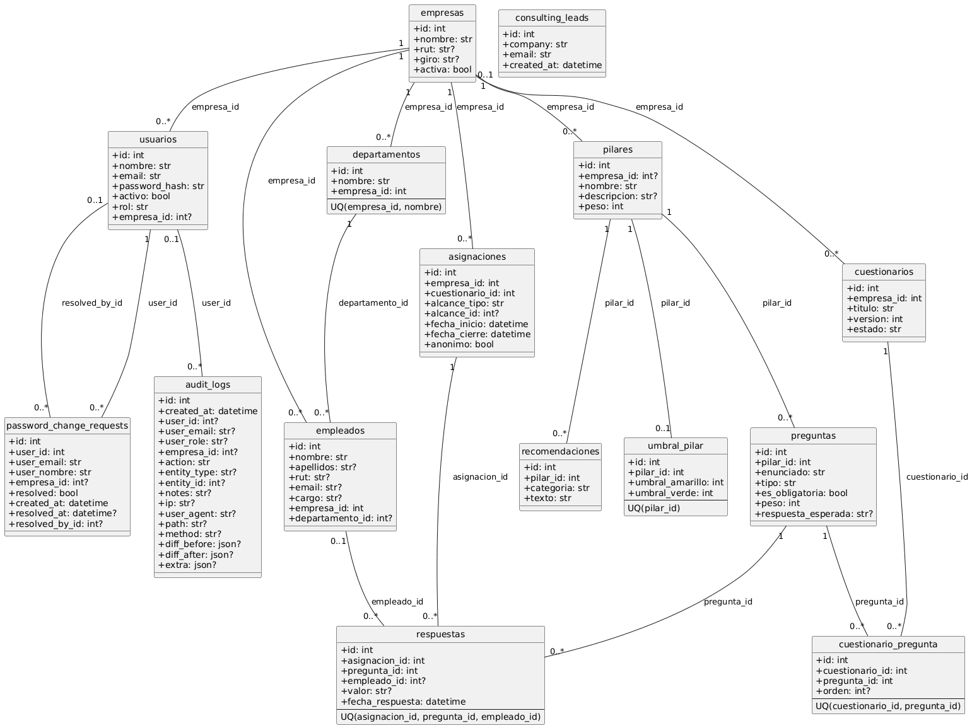

7.3. Diagrama de Casos de Uso
El Diagrama de Casos de Uso representa las interacciones entre los diferentes actores del sistema y sus funcionalidades principales.
Administrador del Sistema: gestiona empresas, usuarios,catálogos generales,configura pilares, preguntas, cuestionarios, asignaciones, umbrales y genera reportes.
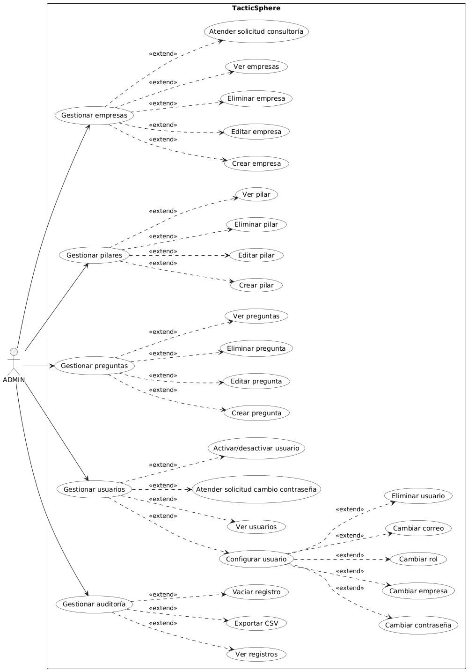

Analista/Consultor: accede a la visualización de reportes para análisis estratégico e inicia encuestas con nuevos colaboradores o usuarios ya registrados.
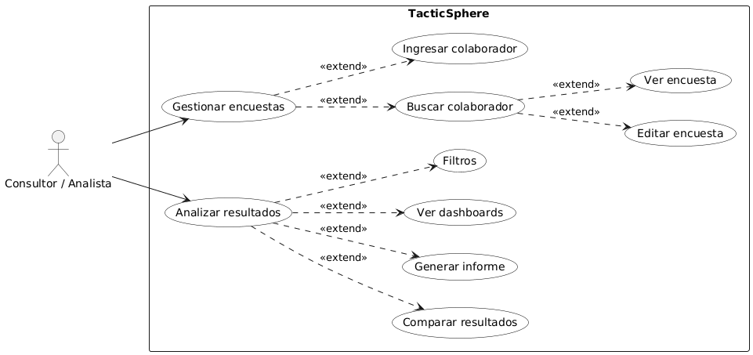
Usuario: Interactúa con los reportes/dashboards.
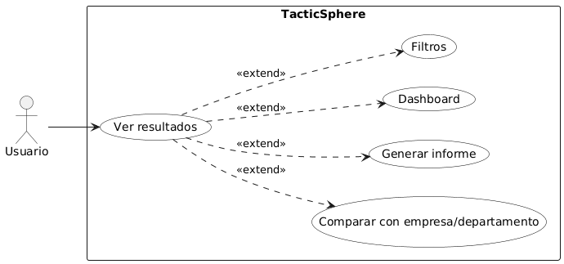

Estos diagramas permiten validar que el sistema cubra las necesidades de todos los actores involucrados y que los requerimientos funcionales estén debidamente contemplados.

8.Tecnología
- La selección tecnológica prioriza herramientas open source, alto soporte comunitario y una arquitectura en tres capas (frontend, API y base de datos) que permita implementar el modelo de encuestas de madurez (pilares, preguntas Likert 1–5, cálculo por pilar y global, dashboards comparativos y auditoría).
- Backend (API y lógica de negocio)
Python 3 + FastAPI para exponer endpoints REST, validar datos con Pydantic y generar documentación automática OpenAPI/Swagger.
SQLAlchemy como ORM y Alembic para migraciones versionadas del esquema.
Uvicorn como servidor ASGI de alto rendimiento.
Cálculo de puntajes, normalización de respuestas (Likert, Sí/No) y métricas de dashboard implementados como servicios de dominio en la capa de negocio.
- Base de datos
PostgreSQL, con modelo OLTP normalizado (usuarios, empresas, empleados, pilares, preguntas, cuestionarios, asignaciones y respuestas).
Uso de índices, claves foráneas, restricciones de unicidad y campos JSON para soportar tanto las operaciones transaccionales como las consultas analíticas del dashboard.
- Frontend (interfaz web)
Angular + TypeScript para la SPA, con componentes standalone, routing, guards por rol y servicios para consumir la API.
TailwindCSS para el diseño responsive y consistente, y Lucide para iconografía.
Dashboards construidos con ECharts (radar por pilar, barras para KPI global y comparativas, heatmaps y timelines) sobre datos entregados por la API de analytics.
- Exportaciones y utilitarios
Generación de reportes a PDF desde el frontend usando html2canvas + jsPDF, capturando gráficos y secciones clave del dashboard.
Exportación de datos a CSV desde el backend (respuestas y auditoría) y soporte para Excel mediante bibliotecas como ExcelJS/xlsx en el frontend.
Gestión de dependencias con pip (backend) y npm/Angular CLI (frontend), y control de versiones con Git.
- Seguridad y cumplimiento (resumen)
Hash de contraseñas con passlib + bcrypt y política de longitud mínima configurable.
Autenticación basada en JWT (python-jose) con control de acceso por rol (RBAC) en endpoints y guards en el frontend.
CORS configurado por entorno y arquitectura preparada para operar bajo HTTPS en entornos de demo y producción, complementada con un módulo de auditoría que registra acciones críticas y exportaciones de información.

9. Cronograma del Proyecto
El cronograma de TacticSphere se desarrollará en 16 semanas bajo la metodología en cascada tradicional, avanzando fase por fase de forma secuencial.

9.1. Fases del Proyecto
- Inicio y Planificación (Semana 1)
- Reunión inicial y revisión de objetivos.
- Elaboración del Acta de Kick-Off y Plan de Proyecto.
- Análisis (Semanas 2–4)
- Definición de requerimientos funcionales y no funcionales.
- Modelado de procesos y alcance del sistema.
- Elaboración del documento ERS.
- Diseño (Semanas 5–6)
- Diseño de la base de datos (ERD).
- Diagramas UML (clases, casos de uso).
- Definición de arquitectura técnica.
- Implementación Backend y Base de Datos (Semanas 7–9)
- Desarrollo de API con FastAPI.
- Configuración de la base de datos MySQL.
- Primeras pruebas de integración de datos.
- Implementación Frontend y Dashboards (Semanas 10–12)
- Desarrollo de interfaces en Angular
- Implementación de dashboards y reportes básicos.
- Validación de conexión frontend–backend.
- Pruebas e Integración (Semanas 13–14)
- Pruebas unitarias e integración del flujo completo.
- Ajustes de usabilidad y corrección de errores.
- Documentación y Preparación Final (Semana 15)
- Elaboración de manual de usuario y documentación técnica.
- Preparación de demo final.
- Entrega y Presentación (Semana 16 – 5 de diciembre)
- Presentación oficial del proyecto.
- Entrega de entregables finales.

9.2 Carta Gantt
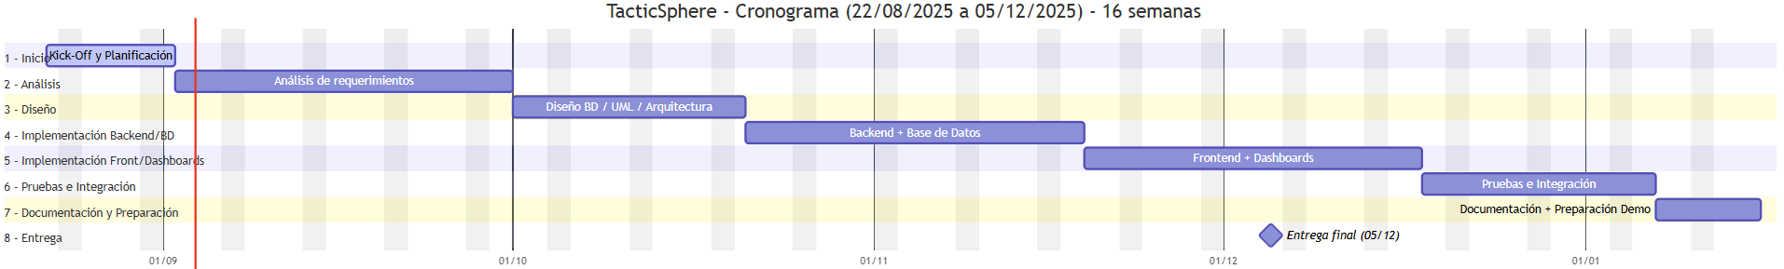

9.3 EDT
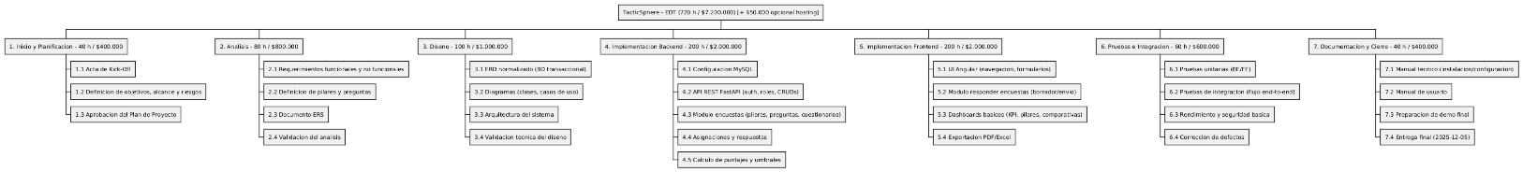

10. Costos del Proyecto
El desarrollo del proyecto TacticSphere contempla dos grandes categorías de costos: horas de trabajo del equipo e infraestructura tecnológica.
Dado que se trata de un proyecto académico, se busca optimizar recursos utilizando principalmente herramientas gratuitas y equipos propios, asegurando la viabilidad dentro del periodo de ejecución.

10.1. Horas de trabajo del equipo
El equipo está conformado por tres integrantes, quienes dedicarán en promedio 15 horas semanales cada uno durante 16 semanas (22 de agosto – 5 de diciembre).
- Horas totales por integrante: 15 h/semana × 16 semanas = 240 h
- Horas totales equipo: 240 h × 3 integrantes = 720 h
La mayor parte de estas horas se concentrará en la fase de desarrollo (backend y frontend), considerando que es la más demandante y crítica para cumplir con los objetivos del MVP. La distribución estimada es la siguiente:
- Inicio y planificación: 40 h
- Análisis: 80 h
- Diseño: 100 h
- Desarrollo backend: 200 h
- Desarrollo frontend: 200 h
- Pruebas e integración: 60 h
- Documentación y cierre: 40 h
Total: 720 h
Se estima un valor referencial de $10.000 CLP por hora (simulación de mercado laboral), el costo total de horas de trabajo equivaldría a:
720 h × $10.000 = $7.200.000 CLP

Categoría | Estimación Referencial
Horas de trabajo (720 h) | $7.200.000 CLP (valor mercado: 720 h × $10.000)
Notebooks y equipos | $0 CLP (ya adquiridos, recursos propios)
Software y frameworks | $0 CLP (open source)
Servicios en la nube (free tier) | $0 CLP
Internet y energía eléctrica | $0 CLP (ya contratados)
Dominio/Hosting | $50.000 CLP
Subtotal (costos base) | $7.250.000 CLP
Margen de riesgo (15%) | $1.087.500 CLP
Total con riesgo | $8.337.500 CLP
Margen de utilidad (30%) | $2.501.250 CLP
Total final del proyecto | $10.838.750 CLP

10.2. Infraestructura tecnológica
El proyecto se apoyará en equipos propios y en tecnologías gratuitas de código abierto, con costos reales mínimos.
- Equipos de trabajo:
  - Notebook personal por integrante → costo $0 (ya adquirido, recurso esencial en programación).
- Software y frameworks (todos gratuitos):
  - Base de datos: Postgre (open source).
  - Backend: Python + FastAPI.
  - Frontend: React + Tailwind CSS.
  - Dashboards: librerías como Recharts o ECharts.
  - Control de versiones: GitHub (plan educativo gratuito).
- Servicios en la nube (demo y pruebas):
  - Uso de free tiers en plataforma Render → costo $0.
- Otros recursos:
  - Conexión a internet (hogar, ya contratada) → costo $0.
  - Energía eléctrica (ya cubierta por el entorno académico/hogar) → costo $0.
  - Posible adquisición de dominio web y hosting básico para presentación → $50.000 CLP (opcional).

11. Riesgos del Proyecto
En todo proyecto tecnológico existen factores que pueden afectar su desarrollo. Para TacticSphere, se identificaron los principales riesgos en tres dimensiones: técnicos, de gestión y externos. Cada riesgo incluye su posible impacto y la estrategia de mitigación propuesta.

11.1. Riesgos Técnicos
R1. Complejidad en la definición de encuestas y pilares
Impacto: Una mala estructuración de las encuestas o de los pilares podría generar resultados poco claros, reduciendo la calidad de los reportes y dificultando la interpretación por parte de las empresas.
Mitigación: Definir desde el inicio una guía estandarizada de pilares y preguntas, validada con bibliografía y ejemplos, y limitar el alcance a un número controlado de preguntas para el MVP.
R2. Limitaciones en la infraestructura gratuita
Impacto: servicios free tier pueden tener límites de uso (tiempo de ejecución, memoria, conexiones simultáneas).
Mitigación: pruebas de carga con datos simulados; si es necesario, migración temporal a servidores locales para la demo.

R3. Riesgos de usabilidad en la interfaz de usuario

Impacto: Si la interfaz del sistema resulta poco intuitiva, los usuarios (especialmente empleados no técnicos) podrían tener dificultades para completar encuestas, reduciendo la tasa de respuesta.

Mitigación: Realizar pruebas tempranas de usabilidad con un grupo reducido de usuarios de prueba, aplicar mejoras en la navegación y mantener un diseño simple con mensajes de ayuda claros.

11.2. Riesgos de Gestión
R4. Retrasos en la planificación
Impacto: acumulación de tareas críticas en las últimas semanas del proyecto.
Mitigación: aplicación de metodología ágil con entregas parciales (sprints quincenales) y reuniones semanales de seguimiento.
R5. Sobrecarga de trabajo académico
Impacto: la coincidencia con otras asignaturas puede reducir las horas reales dedicadas.
Mitigación: distribución de tareas equitativa entre los tres integrantes y planificación de actividades con anticipación.
R6. Alcance excesivo para el tiempo disponible
Impacto: intentar incluir funcionalidades avanzadas (ej. machine learning) podría retrasar el MVP.
Mitigación: priorización del MVP con encuestas, reportes y dashboards básicos, dejando mejoras futuras como iteraciones posteriores.

11.3. Riesgos Externos
R7. Dependencia de librerías externas
Impacto: actualizaciones o bugs en librerías podrían generar incompatibilidades.
Mitigación: congelar versiones de dependencias en los entornos de desarrollo y usar librerías con amplia comunidad.
R8. Problemas en la presentación final (demo)
Impacto: fallas de conexión a internet o límites en servicios en la nube durante la entrega.
Mitigación: preparar un plan B con despliegue en servidor local y base de datos precargada para asegurar la demo.
R9. Factores personales o de equipo
Impacto: ausencias por motivos de salud o personales podrían afectar entregas.
Mitigación: documentación clara del avance y repositorio compartido en GitHub para permitir continuidad por cualquier integrante.

12. Pruebas del Proyecto
El objetivo del plan de pruebas es validar que el MVP de TacticSphere cumple con los requerimientos funcionales y no funcionales definidos, asegurando calidad, confiabilidad y una demo estable.

12.1. Alcance y objetivos
- Verificar funcionalidades clave: encuestas, cálculo de puntajes, dashboards, exportaciones, multiempresa y control de acceso.
- Garantizar estabilidad y rendimiento en datos simulados realistas.
- Asegurar usabilidad y claridad para usuarios no técnicos (administradores y encuestados).

12.2. Tipos de prueba
1. Pruebas Unitarias (PU)
- Cobertura mínima: ≥ 60% en servicios críticos (auth, cálculo de puntajes, exportación, endpoints de encuestas).
- Enfoque: funciones puras y servicios de dominio (validaciones, pesos, umbrales).
- Herramientas: PyTest (backend), Vitest/RTL (frontend).
2. Pruebas de Integración (PI)
- Flujo completo: registro empresa → cuestionario → asignación → respuestas → reporte → exportación.
- Incluye base de datos MySQL y API real en entorno de prueba (Docker).
- Verifica contratos Swagger/OpenAPI.
3. Pruebas de Sistema (PS)
- Verifica el sistema end-to-end con datos y roles reales (Admin Sistema, Admin Empresa, Analista, Respondente).
- Cubre RBAC, multiempresa y auditoría.
4. Pruebas de Rendimiento (PR)
- Objetivos RNF:
- Respuesta UI ≤ 2s en 95% de solicitudes (listados/dashboards).
- Generar reporte global (≤ 5k respuestas) ≤ 10s.
- Carga simulada: 50 usuarios / 200–1.000 encuestas.
- Herramientas: locust/k6 (opcional).
5.Pruebas de Seguridad (SEG)
- Contraseñas hash (Argon2/bcrypt), JWT con expiración, CORS restringido.
- Intentos de acceso fuera de rol (RBAC), fuerza bruta con bloqueo temporal.
- Verificación de transporte HTTPS en demo.
6. Pruebas de Usabilidad (UX)
- Tareas: “crear cuestionario”, “asignar encuesta”, “ver avance”, “descargar PDF”.
- Métrica: éxito de tarea y tiempo promedio (< 3 min por tarea clave).
7. Pruebas de Datos/Integridad (DATA)
- Validación de obligatoriedad y rangos (Likert 1–5), consistencia de pesos, anonimato opcional.
- Verificación de histórico y no duplicidad en respuestas.
8. Respaldo y Recuperación (BKP)
- Prueba de backup diario y restauración: recuperar sistema en < 30 min con pérdida ≤ 24h.
9. Regresión (REG)
- Re-ejecución de casos críticos al cerrar cada sprint y antes del feature freeze.

12.3. Entornos de prueba
- DEV: desarrollo local (hot reload, datos sintéticos pequeños).
- QA: Docker Compose (frontend, backend, MySQL, Adminer), datos de prueba medianos.
- DEMO: despliegue estable (free tier / local), datos realistas, solo lectura para demo.

12.4. Datos de prueba (semilla)
- 3 empresas (pequeña, mediana, grande).
- 6–9 unidades organizacionales por empresa.
- 60–120 empleados simulados.
- 5 pilares, 40–60 preguntas total.
- 3 cuestionarios (borrador/publicado), 200–1.000 respuestas distribuidas.

12.5. Matriz de pruebas (muestra)
ID | Tipo | Reqs asociados | Descripción | Resultado esperado
TC-PU-01 | PU | RF-15 | Calcula puntaje pilar con pesos y Likert 1–5 | Puntaje correcto y redondeo consistente
TC-PI-03 | PI | RF-11/13/14 | Asignar encuesta → responder → validar obligatorias | Envío bloquea faltantes; guarda borrador; marca completada
TC-PS-05 | PS | RF-04/28 | Aislamiento multiempresa y RBAC | Usuario ve solo sus datos; accesos denegados fuera de rol
TC-UAT-07 | UAT | RF-17/19 | Generar y visualizar reporte global en dashboard | KPI global, top 3 brechas/fortalezas visibles
TC-PR-02 | PR | RNF-05 | Reporte global ≤ 10s con 5k respuestas | Tiempo ≤ 10s y sin errores 5xx
TC-SEG-04 | SEG | RNF-01/02/03 | Recuperación de contraseña + políticas + HTTPS | Hash seguro; token válido; HTTPS activo en demo
TC-UX-06 | UX | RNF-09 | Crear y asignar cuestionario en < 3 min | Tarea se completa sin ayuda
TC-DATA-08 | DATA | RF-30 | Encuesta anónima: no persiste empleado_id | Respuestas sin vínculo personal
TC-BKP-01 | BKP | RNF-07 | Restaurar backup diario | Sistema operativo con pérdida ≤ 24h
TC-REG-09 | REG | Todos críticos | Revisión post-cambios en exportación | Export PDF/Excel sigue funcionando

12.6. Criterios de aceptación (UAT)
- Autenticación y roles: acceso según perfil; bloqueo de acciones no autorizadas.
- Encuestas: asignación por empresa/unidad/empleado; validaciones; envío final.
- Resultados: cálculo de puntajes y semáforos con umbrales configurables.
- Dashboards: KPI global, comparativas por área; filtros básicos.
- Exportaciones: PDF y Excel con tablas/gráficos legibles.
- Estabilidad: sin errores críticos en demo (0 fallos bloqueantes).

12.7. Criterios de entrada / salida
- Entrada a QA: endpoints clave implementados, Swagger actualizado, datos semilla listos.
- Salida de QA / Feature freeze: 100% de casos críticos OK, sin defectos severos abiertos, rendimiento cumplido.
- Aprobación UAT: todos los criterios de aceptación OK y demo lista.

12.8. Gestión de defectos
- Registro en Issues (GitHub): ID, severidad, pasos, esperado/obtenido, adjuntos.
- SLA interno: críticos en 48 h, altos en 72 h, medios en 1 semana.
- Etiquetas por área (frontend / backend / datos / infra).

